Version : 2024.01
Dernière mise-à-jour :

RH12414 - Validation des Acquis

Contenu du Module
- RH12414 - Validation des Acquis
  - Contenu du Module
  - Cockpit
    - Présentation
    - Préparation
    - Utilisation
  - Validation des Acquis
  - Evaluation des Compétences Acquises

Cockpit

Présentation
Selon le site de RedHat :
Cockpit est un outil d'administration de serveurs sponsorisé par Red Hat, dont l'objectif est de fournir une interface moderne et conviviale pour gérer et administrer les serveurs. Fedora 21 incluait Cockpit par défaut, et depuis, il n'a cessé de se développer et de mûrir. Red Hat Enterprise Linux 7 a inclus Cockpit dans les dépôts optionnels et supplémentaires, et il est inclus par défaut depuis Red Hat Enterprise Linux 8.
Cockpit n'est pas le premier de sa catégorie (de nombreux administrateurs système de longue date se souviennent de Webmin), mais les alternatives sont généralement encombrantes, gonflées, et leurs API sous-jacentes peuvent présenter un risque pour la sécurité. C'est là que Cockpit est différent et se distingue. Avec Cockpit, les services ou API inutiles ne sont pas un obstacle à l'exécution des tâches.
Voici quelques-unes des caractéristiques les plus importantes de Cockpit :
- Les concepteurs de graphismes et d'interfaces sont impliqués dans le projet.
- Cockpit est modulaire et peut être étendu en installant des modules supplémentaires. Vous pouvez même développer vos propres modules.
- Il peut supporter plusieurs serveurs à partir d'un seul tableau de bord.
- Il n'est pas intrusif. Cela signifie que Cockpit fonctionne avec d'autres outils de gestion sans causer de problèmes.
- Cockpit utilise un socket systemd et n'utilise pas de mémoire lorsqu'il n'est pas utilisé.
- Cockpit s'appuie sur des fonctionnalités existantes, il ne nécessite pas de configuration par défaut.
- Cockpit ne stocke nulle part l'état ni les données des serveurs. Il utilise la même API que les outils en ligne de commande.
- Cockpit n'a pas de privilèges spéciaux et ne s'exécute pas en tant que root. Il crée une session en tant qu'utilisateur connecté et dispose des mêmes autorisations que cet utilisateur. Ainsi, pour effectuer des tâches administratives, l'utilisateur doit avoir la permission d'utiliser sudo ou PolicyKit pour élever ses privilèges.
- C'est gratuit !
Comme indiqué précédemment, Cockpit peut être étendu à l'aide de plugins existants ou en écrivant vos propres modules. Cockpit propose le Starter Kit à utiliser comme point de départ pour développer vos propres modules.
Plusieurs ordinateurs ou serveurs peuvent être gérés à partir d'une seule instance de Cockpit en installant cockpit-dashboard. Pour gérer des conteneurs à l'aide de Podman, vous pouvez utiliser cockpit-podman. Avec cockpit-machines, vous pouvez gérer des machines virtuelles en utilisant libvirt. Ce plugin permet aux utilisateurs de créer, supprimer ou mettre à jour les pools de stockage et les réseaux, de modifier les machines virtuelles et d'accéder à une console de visualisation. Ce module rend obsolète le célèbre outil virt-manager. L'utilisation de cockpit-networkmanager permet de configurer les interfaces réseau, de créer des liens, des ponts, des VLAN, des règles de pare-feu, etc. Cockpit-packagekit permet d'installer, de supprimer ou de mettre à jour des paquets.
Cockpit peut gérer les périphériques de stockage d'un système, notamment créer et formater des partitions, gérer des volumes LVM et se connecter à des cibles iSCSI, en utilisant cockpit-storaged.

Préparation
Activez et démarrez Cockpit :
[root@redhat9 ~]# systemctl enable --now cockpit.socket
Created symlink /etc/systemd/system/sockets.target.wants/cockpit.socket → /usr/lib/systemd/system/cockpit.socket.
Par défaut, Cockpit n'accept pas de connexions à partir du compte root du système, uniquement d'un compte utilisateur. Cependant pour administrer le système, ce compte utilisateur doit être membre du groupe wheel. Si ce n'est pas déjà le cas, mettez l'utilisateur trainee dans le groupe wheel :
[root@redhat9 ~]# usermod -aG wheel trainee
Vérifiez la prise en compte de la commande précédente :
[root@redhat9 ~]# groups trainee
trainee : trainee wheel
Sortez du compte root :
[root@redhat9 ~]# exit
logout
Utilisez la commande groups pour constater que trainee n'est pas dans le groupe wheel :
[trainee@redhat9 ~]$ groups
trainee
Utilisez la commande newgrp pour rectifier ce point :
[trainee@redhat9 ~]$ newgrp wheel
Vérifiez la prise en compte de la dernière commande :
[trainee@redhat9 ~]$ groups
wheel trainee

Utilisation
Revenez à l'accueil de Guacamole et cliquez sur la VM CentOS_10.0.2.45_VNC. Si la VM vous demande un mot de passe, entrez fenestros. Cliquez ensuite sur Activités et lancez le navigateur Firefox. Entrez l'adresse https://10.0.2.102:9090 et validez. Connectez-vous à Cockpit avec le compte trainee :
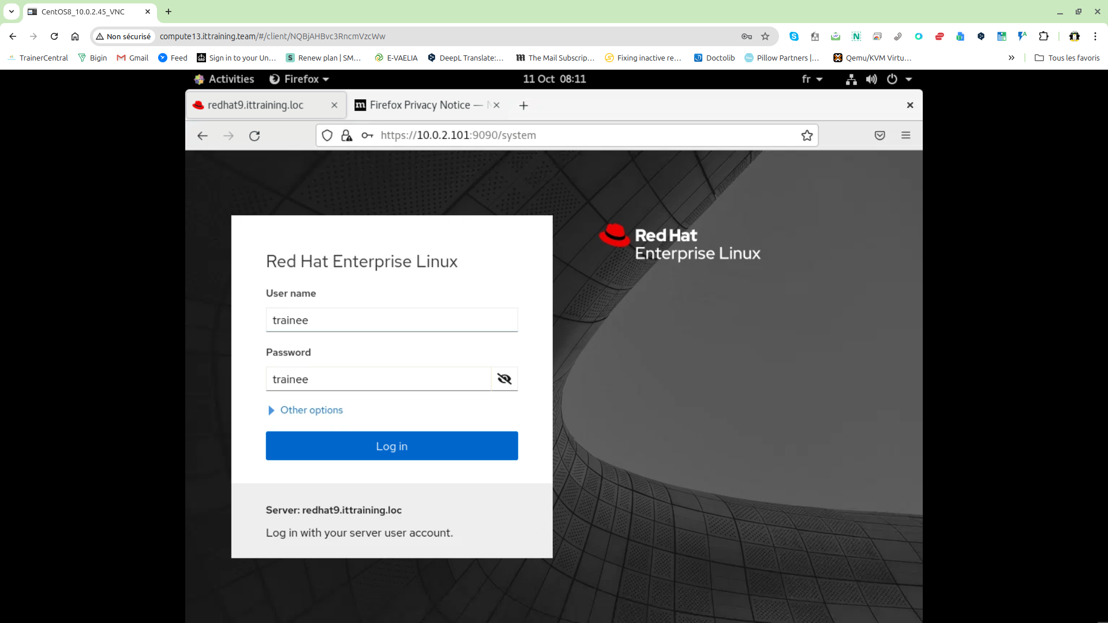
Cliquez sur le bouton Turn on administrative access :
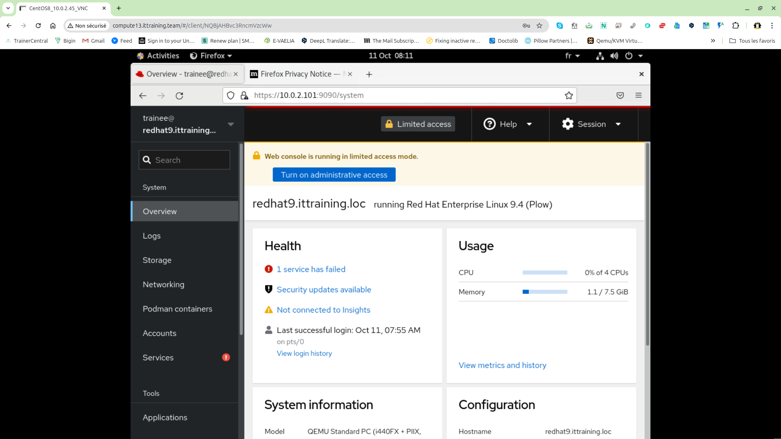
Entrez le mot de passe trainee et validez :
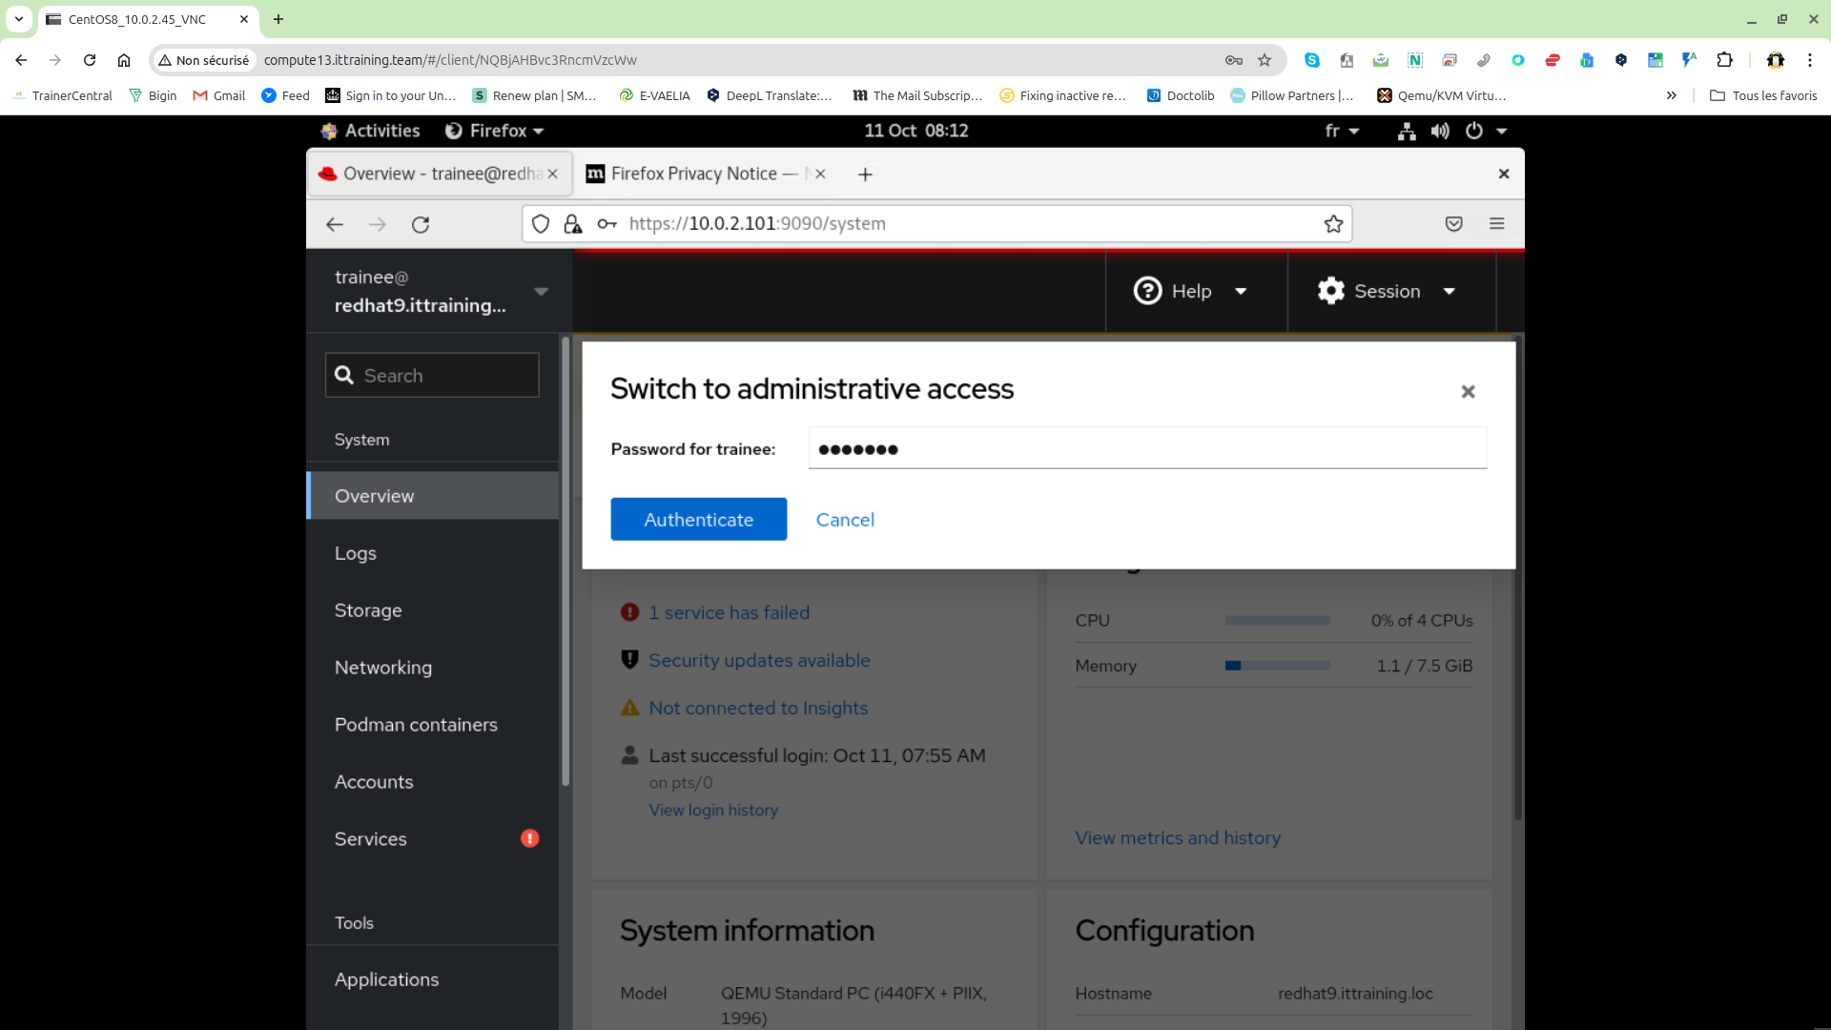
Vous obtiendrez un aperçu de votre système :
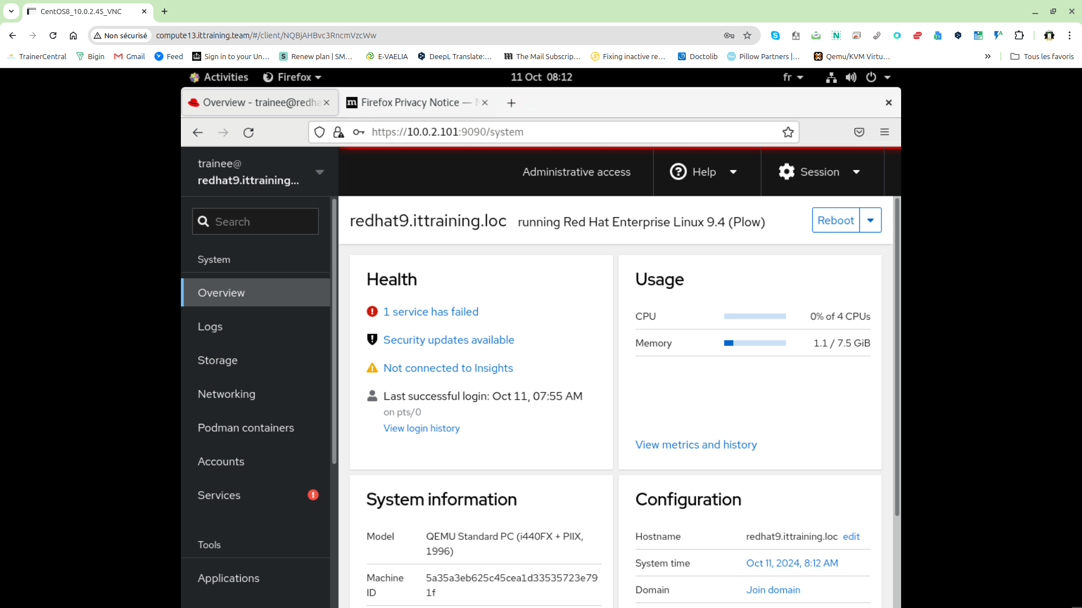
Cliquez sur Storage :
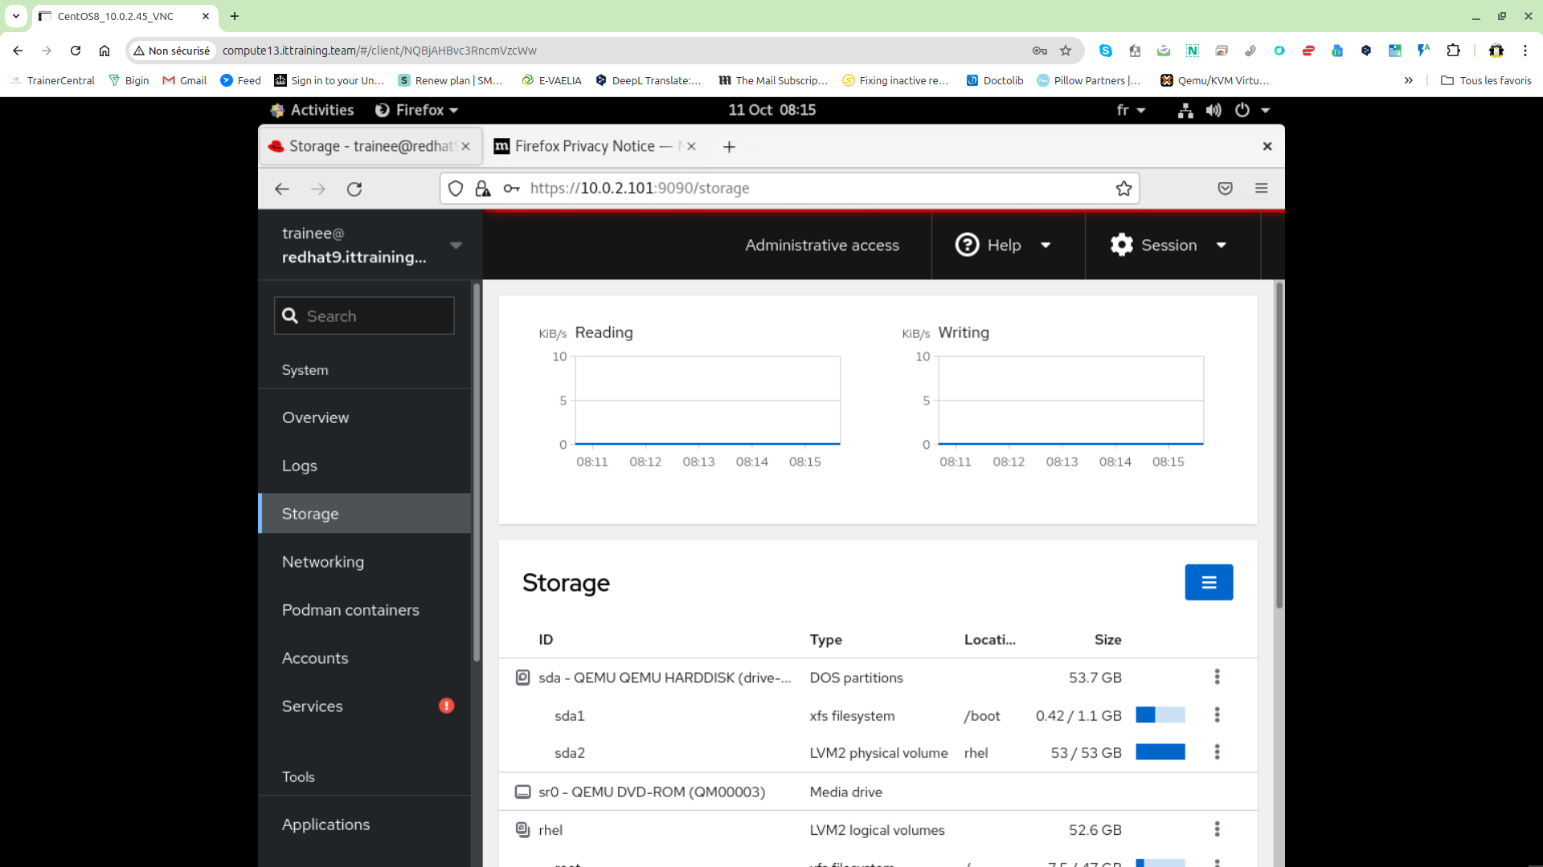
L'écran est divisé en blocs. Le premier affiche un graphique montrant les performances globales de lecture et d'écriture du système de stockage.
- Le bloc Systèmes de fichiers affiche les systèmes de fichiers montés.
- Le bloc Montages NFS affiche toutes les connexions NFS montées.
- Le bloc Journaux de stockage affiche les journaux relatifs aux périphériques de stockage du système. Il peut s'avérer particulièrement utile lorsqu'un disque commence à tomber en panne.
- Le bloc Lecteurs affiche tous les périphériques physiques actuellement connectés au système, qu'ils soient montés ou non. Pour créer une nouvelle table de partition, cliquez sur le lecteur, puis sur Créer une table de partition. Pour créer des partitions, cliquez sur le lecteur, puis sur Créer une partition.
- Le bloc Périphériques affiche les groupes de volumes, DM RAID et les groupes VDO. Pour créer un volume logique, sélectionnez le groupe de volumes sous Périphériques, puis cliquez sur Créer un nouveau volume logique.
- Le bloc Cible iSCSI permet aux utilisateurs de se connecter ou de se déconnecter des cibles iSCSI. Les LUN apparaissent sous Drives (lecteurs).
Cliquez sur Networking :
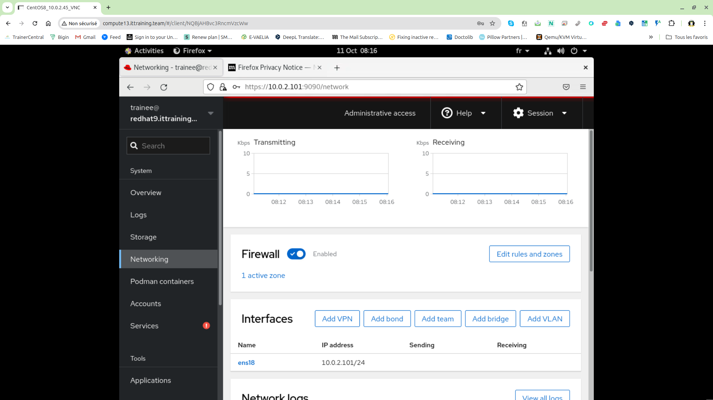
Les interfaces réseau existantes peuvent être modifiées dans le bloc Interfaces. Pour créer une interface VLAN, cliquez sur Ajouter un VLAN. De même, pour créer un pont, cliquez sur Add Bridge (Ajouter un pont). Pour créer une carte d'interface réseau liée, cliquez sur Ajouter une liaison.
Pour créer des règles de pare-feu, cliquez sur la zone active dans le bloc Pare-feu.
A faire - Prenez 15 minutes pour explorer l'interface.

Validation des Acquis
Pour valider vos acquis vous devez réussir la Validation des Acquis deux fois.

Evaluation des Compétences Acquises
Pour valider vos compétences, vous devez répondre aux question contenues dans l'Evaluation des Compétences Acquises.

Copyright © 2024 Hugh Norris.

